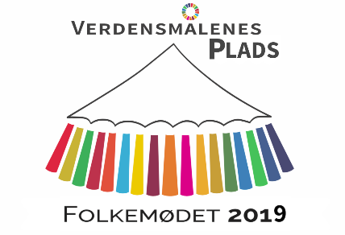
Verdensmålenes Plads
Folkemødet 2019

Event-format
Indsendes til Globalt Fokus på kf@globaltfokus.dk og rlt@globaltfokus.dk senest 24. januar 2019 COB.
Sæt kryds hvor eventet ønskes afholdt på Pladsen
Verdensmålenes Telt |  | Den kreative/intime scene |  | Pop-up event på pladsen

Arrangører -repræsentanter fra forskellige sektorer (navn, organisation, mail og tlf.)
1.
2.
3.
4.

Tema, verdensmål & sprog (dansk eller engelsk)

Titel på eventet

Format (quiz, workshop, interaktiv dialog, bygge-skabe proces, paneldebat, kreativ-kropslig event, opfindernes forum, musik, kunst etc.)
Ønsket tidsrum (antal minutter) og evt. dag

Kort beskrivelse -beskriv eventet i punktform fra start til slut

Deltagere i arrangementet:
1.
2.
3.
4.
5.
6.

Hvordan lever eventen op til Pladsens kriterier
- Events skabt i tværsektorielt samarbejde

- Linket mellem det Globale – Lokale

- Alternative event-formater

- Inddragelse af publikum

- Konkret handling/next steps/opfølgning på pladsens events

Målgruppe, kommunikation og evt. ønske om samspil med Pladsens andre elementer (fx dialog ønskes videreført i pladsens dialog-zone/resultater på sidste dag ønskes præsenteret på Den kreative Scene etc.)

Bidrag til den solidariske finansieringsordning (15.000-20.000 per event)

Status på event-planlægning

Den efterfølgende proces:
Værtsgruppen bag Verdensmålenes Plads gennemgår alle forslag til events og komponerer programmet for pladsen. Udvælgelsen går på de 5 kriterier samt så vidt mulig dækning af de 17 mål og en bred repræsentativitet blandt arrangører. Det forventes, at Globalt Fokus giver en tilbagemelding på forslagene asap og senest primo marts 2019.

